大连市2016年初中毕业升学考试化学试卷
相对原子质量：C---12 O—16 Fe—56
- 选择题（本题共15小题，每小题1分，共15分。每小题只有一个选项符合题意）[来源:学科网]
1.下列变化中，属于化学变化的是 （ ）
A、干冰升华 B、玻璃破碎 C、动物呼吸  D、石蜡熔化
2..空气中含量较多且能用于食品包装的气体是 （ ）
A、氮气 B、氧气 C、稀有气体 D、二氧化碳
3.下列元素中，摄入不足会影响青少年骨骼发育的是 （ ）
A、锌 B、铁 C、钙 D、碘
4.下列食品中，富含糖类的是 （ ）
A、鸡蛋 B、黄瓜 C 豆油 D、玉米
5.下列材料中，属于有机合成材料的是 （ ）[来源:学+科+网Z+X+X+K]
A、羊毛 B、蚕丝 C、涤纶 D、棉花
6、下列化肥中，属于复合肥料的是 （ ）
A、硫酸钾（K₂SO₄） B、尿素【CO（NH₂）₂】
C、膦酸二氢铵【Ca(H₂PO₄)₂】 D 、膦酸氢二铵【(NH₄)₂ H₂PO₄】
7.下列物质中，属于单质的是 （ ）
A、红磷 B、石灰石 C、氯化铝 D、氧化铜
8.下列物质中，属于氧化物的是 （ ）
A、O₂ B、TiO₂ C、K₂CO₃ D、C₆H₁₂O₆
9、下列物质中，属于碱的是 （ ）
A、KOH B、ZnO C、HNO₃ D、MgSO₄
10.下表是人体内某些液体的正常PH范围，其中酸性最强的是 （ ）
液体 | 胃液 | 唾液 | 胆汁 | 血浆
PH | 0.9-1.5 | 6.6-7.1 | 7.1-7.3 | 7.35-7.45
A 、胃液 B、唾液 C、胆汁 D、血浆
11.下列溶液中，溶剂是酒精的是 （ ）
A、蔗糖溶液 B、酒精溶液 C、碘酒 D、氯化钠溶液
12、氯酸钾（KClO₃）中，氯元素的化合价是 （ ）
A、-1 B+1 C 、+3 D、+5
13.下列微粒结构示意图中，表示阴离子的是 （ ）
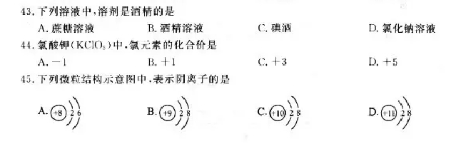
14、下列做法中，正确的是 （ ）
A、用霉变的花生榨油 B、用碳酸钠除水垢
C、用甲醛溶液浸泡海产品 D、用碳酸氢钠焙制糕点
15.下列有关金属的说法中，错误的是 （ ）
A、铜质插头是利用铜的导电性
B、钨制灯丝是利用钨的熔点低
C、铝制成铝箔是利用铝的延展性
D、用铁锅炒菜时利用铁的导热性。
二、填空（本题共5小题，每空1分，共25分）
16.水与人类的生产、生活密切相关。
（1）自然界中的水都不是纯水。水中的不溶物杂质可采用 的方法；水中的色素、异味可用 吸附，检验硬水和软水可用 。
（2）水通电分解的化学方程式为 ，由此证明水是由 组成的。
17.人类使用的燃料大多来自化石燃料。
（1）煤主要含有碳元素，将煤作为燃料，主要是利用碳元素与氧反应所放出的 。
煤还含有少量的 元素，燃烧产生的气体溶于雨水会形成酸雨。
（2）将石油加热炼制，利用石油中各成分的 不同，将它们分离，可得到的产品之一是 。
（3）天然气的主要成分是甲烷，甲烷完全燃烧的化学方程式为 。
18、铁合金在生产、生活中应用广泛。
（1）地球上的铁元素以（“单质”或“化合物”） 的形式存在。
可用于炼铁的一种矿石是 。[来源:学。科。网Z。X。X。K]
（2）用生铁制防盗门而不用纯铁的主要原因是 。在防盗门表面喷漆，其防锈原理是 ，喷漆前用稀盐酸除铁锈的化学方程式为 。
19.右图是硝酸钾和氯化钾的溶解度曲线。
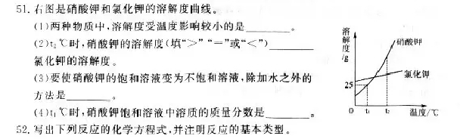
（1）两种物质中，溶解度受温度影响较小的是 。
（2）t₂℃时，硝酸钾的溶解度（填“ ＞”、“ =”、“＜”） 氯化钾
（3）要使硝酸钾的饱和溶液变为不饱和溶液，除加水外的方法是 。
（4）t₁℃时，硝酸钾饱和溶液中溶质的质量分数是 。
20、写出下列反应的化学方程式，并注明反应的基本类型。
（1）加热高锰酸钾制氧气： 、 ；
（2）常温下铝与氧气反应： 、 ；
（3）碳酸钾溶液与氢氧化钙溶液反应： 、 。
三、简答题（本题共5小题，共24分）
21.（3分）向充满二氧化碳的集气瓶中，加入滴有紫色石蕊溶液的水，约占集气瓶容积的1/5，立即盖上玻璃片，用手压住玻璃片，充分振荡后将集气瓶倒置，松开手，观察到，玻璃片没有掉落，紫色石蕊溶液变红。用微粒的观点解释以上现象。
22、（4分）为了便于储存、运输和使用，通常把气体加压储存在钢瓶中。
（1）储存和运输氧气钢瓶时，严禁与易燃气体钢瓶混合存放，以防气体泄漏发生猛烈爆炸事故。分析混合存放可能发生爆炸的原因。
（2）使用氧气钢瓶时，若氧气钢瓶的瓶嘴上沾有油污，打开减压阀，高压氧气喷出后油污会自然。解释油污自然的原因。
23、（6分）在实验室利用以下装置进行气体的制取和性质实验。
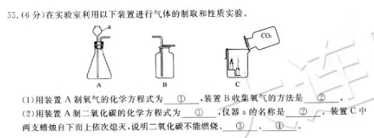

（1）用装置A制取氧气的化学方程式为 ，装置B收集氧气的方法是 。
（2）用装置A制二氧化碳的化学方程式为 。仪器a的名称是 。装置C中两支蜡烛自下而上依次熄灭，说明二氧化碳不燃烧、 、 。
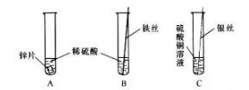
24、（5分）为了验证锌、铁、铜、银的金属活动性顺序，某同学进行如图所示的实验。

- 该同学能否达到实验目的？说明理由。
- 自选四种试剂，另外设计实验方案，证明以上四种金属的活动性顺序，写出实验操作、现象和结论。
25、（6分）为了证明氢氧化钙溶液与稀盐酸能发生反应，氢氧化钠溶液与二氧化碳能发生反应。如图所示进行实验（装置气密性良好，实验前弹簧夹K₁、K₂处于关闭状态）
资料：CaCl₂+Na₂CO₃= CaCO₃↓+2NaCl
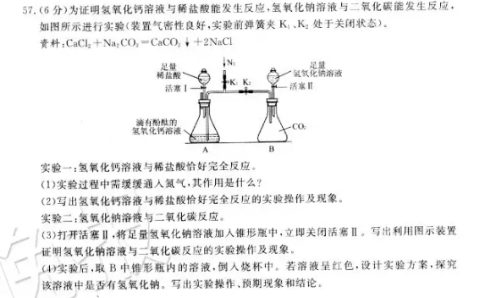
实验一：氢氧化钙溶液与稀盐酸恰好完全反应。
- 实验过程中需缓缓通入氮气，其作用是什么？
- 写出氢氧化钙溶液与稀盐酸恰好完全反应的实验操作及现象。
实验二氢氧化钠溶液与二氧化碳反应。
- 打开活塞Ⅱ，将足量氢氧化钠溶液加入锥形瓶中，立即关闭活塞Ⅱ，写出利用图示装置证明氢氧化钠溶液与二氧化碳反应的实验操作及现象。
- 实验后，取B中锥形瓶内的溶液，倒入烧杯中，若溶液呈红色，设计实验方案，探究该溶液中是否有氢氧化钠，写出实验操作、预期现象和结论。
四、计算题（本题6分）
26、高温下一氧化碳与氧化铁反应最终胜出铁和二氧化碳。
（1）根据化学方程式计算，16g氧化铁完全反应最多生成铁的质量。
（2）实验过程中，当16g氧化铁全部变为黑色粉末时停止加热，反应生成4.4g二氧化碳，测得黑色粉末中有2.8g铁，还有一种铁的氧化物（铁的氧化物中，氧化亚铁和四氧化三铁是黑色）。计算确定黑色粉末中的氧化物是氧化亚铁还是四氧化三铁.[来源:Zxxk.Com]
[来源:Z&xx&k.Com]
大连市2016年初中毕业升学考试化学试卷参考答案
一、选择题
1.C 2.A 3.C 4.D 5.C 6.D 7.A 8.B 9.A 10.A 11.C 12.D
13.B 14.D 15.B
二、填空
16.（1）活性炭，肥皂水。（2）2H₂O ^{通电} 2H₂↑+ O₂ ↑，氢氧元素
17.（1）热量；硫（2）汽油（煤油等）（3）CH₄ + 2O₂ 点燃 CO₂ + 2H₂O
18.（1）化合物；赤铁矿等（2）硬度大；隔绝氧气和水；
Fe₂O₃+6HCl==2FeCl₃+3H₂O
19.（1）氯化钾（2）＞ （3）升温（4）20%
20.（1）2KMnO₄ △ K₂MnO₄ + MnO₂ + O₂↑、分解反应；
（2）4Al + 3O₂ ^{点燃} 2Al₂O₃、化合反应
（3）Ca(OH)₂+K₂CO₃==CaCO₃↓+2KOH、复分解反应
三、简答题（本题共5小题，共24分）
21.（3分）二氧化碳分子扩散到水分子之间，瓶内压强减小；二氧化碳分子与水分子结合成碳酸分子，并电离出氢离子使石蕊变红
22、（4分）（1）可燃性气体与氧气混合遇明火可能发生爆炸。
（2）摩擦产生热量使油污温度达到着火点且与氧气接触
23、（6分）（1）2H₂O₂ ^{MnO2} 2H₂O+ O₂↑，向上排空气法
（2）CaCO₃+2HCl==CaCl₂+H₂O+CO₂↑；长颈漏斗；不支持燃烧；密度比空气大。
24、（5分）（1）不能，无法判断铁与铜的活动性（2）略
25、（6分）（1）排出装置内的空气（2）打开活塞Ⅰ，A中溶液由红色变为无色
（3）打开K2，A中液体倒吸进入B中
（4）取上层液体加入足量氯化钙溶液，若溶液红色不变，则含氢氧化钠。反之没有
四、计算题（本题6分）
26、（1）11.2（2）四氧化三铁.

